
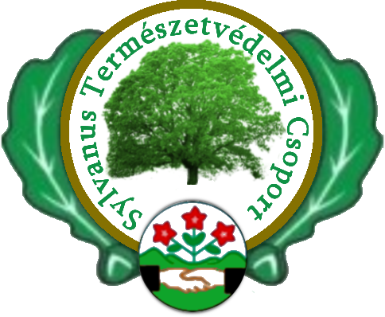
Meghívó

Tavaszköszöntő Gyalogos Természetjáró Túraversenyre

Szeretettel várunk a hagyományos tavaszi túraversenyünkre, melyen jelzett utakon végighaladva, az ellenőrzőpontokon térképismereti, természetvédelmi és egyéb turista ismeretekből „szaktudásod” összemérheted sporttársaidéval, megcsodálhatod az erdő ébredését.

„Indulj el egy úton…”!

Időpont: 2014. március 29. szombat

Rendező: A VII. kerület Erzsébetváros Természetbarát Sportszövetség és a Sylvanus Természetvédelmi Csoport

Helyszín: Pilis hegység, „Egri vár”
Nevezés: 9⁰⁰-10⁰⁰-ig, 5 fős csapatok részvételével

Előnevezés: 2014. március 01-ig

A nevezett csapatokat kérésüknek megfelelően az indulási időpontra előre beosztjuk.

Útvonal: Pilisborosjenő – „Egri vár” – Teve szikla – „Egri vár”

Táv: 4 km

Szint: 150 m

Versenyidő: max. 4 óra

Díjazás:

- győztes csapat: vándorserleg, melyet 1 évig birtokolnak
- 1-3. helyezettek: emlékérem

A túraversenyen a részvétel ingyenes.
A csapatoknak zsíros kenyeret lilahagymával és forró teát biztosítunk.

Fontos: Igazi természetjáróhoz illően hozd magaddal a (fém)bögréd!

Bővebb információ és jelentkezés: Vass Mihály (06/30 255-5170) Dr.Balogh Istvánnénál, vagy Telek Györgynél /telekster@gmail.com vagy Takács Krisztián
túravezetőknél (t.krisz@hotmail.com)

Szeretettel várjuk a Természetbarát Sporttársakat!

